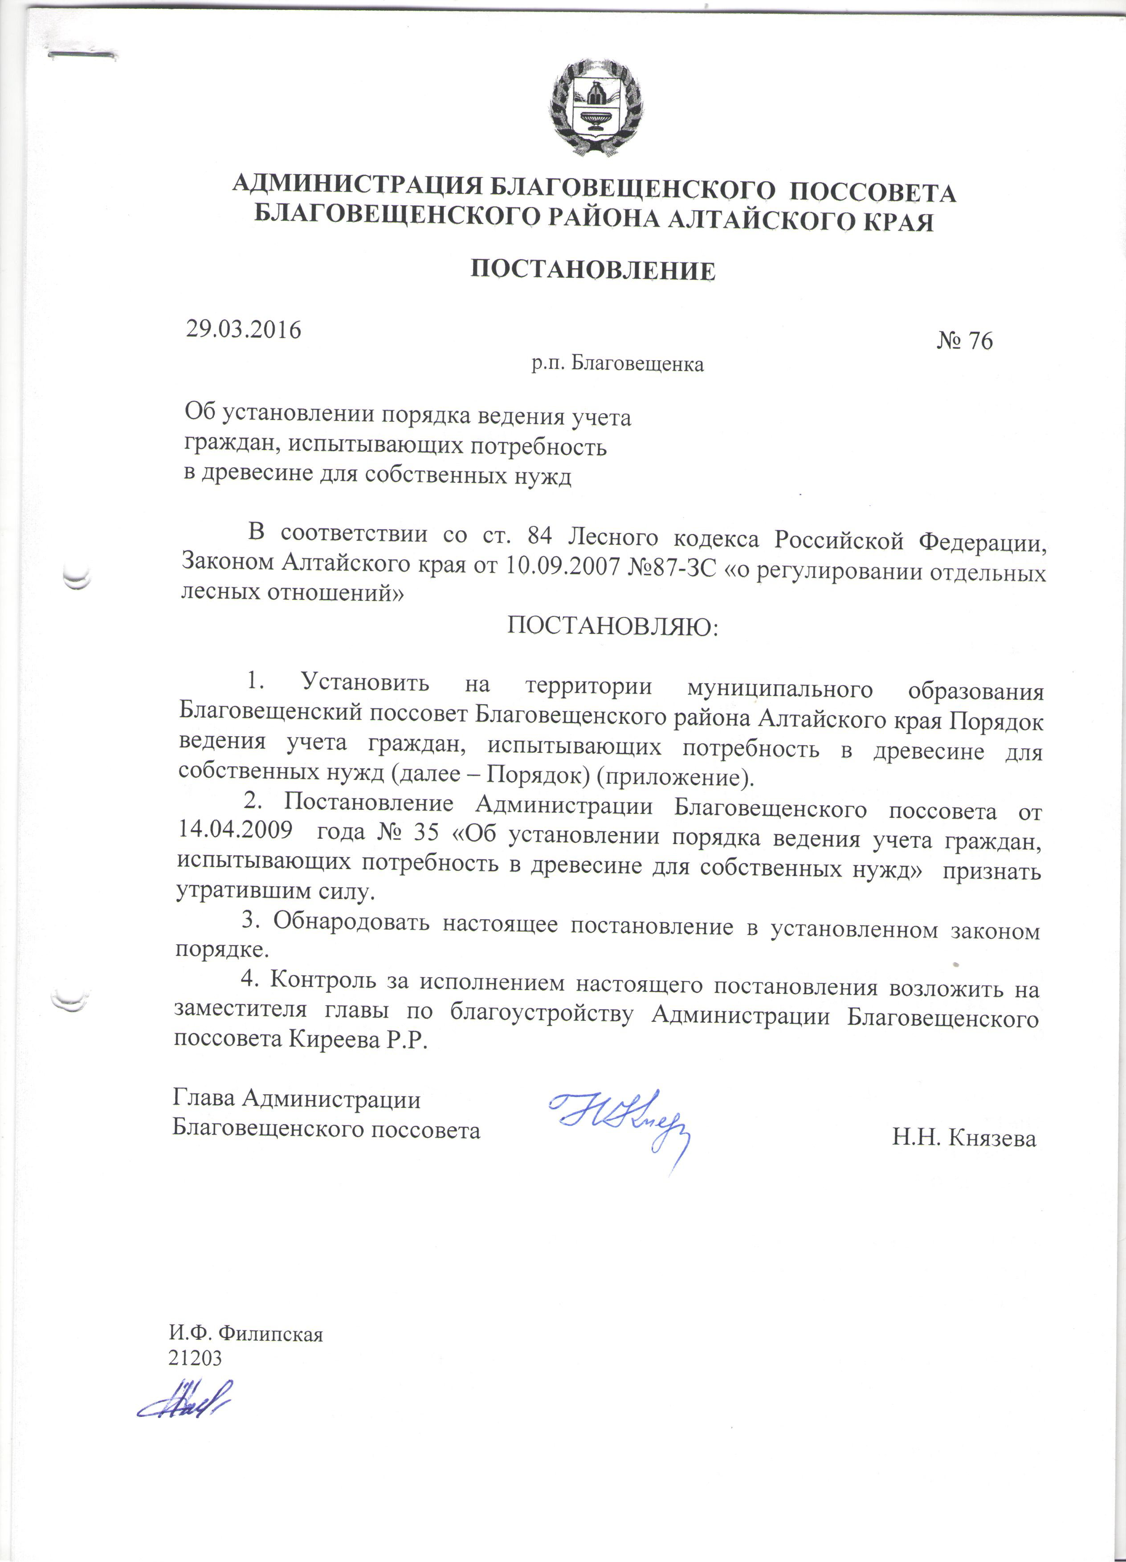

Приложение
к постановлению Администрации
Благовещенского поссовета
от 29.03.2016 №76

ПОРЯДОК
ВЕДЕНИЯ УЧЕТА ГРАЖДАН, ИСПЫТЫВАЮЩИХ ПОТРЕБНОСТЬ
В ДРЕВЕСИНЕ ДЛЯ СОБСТВЕННЫХ НУЖД НА ТЕРРИТОРИИ МУНИЦИПАЛЬНОГО ОБРАЗОВАНИЯ

1. Порядок ведения учета граждан, испытывающих потребность в древесине для собственных нужд (далее - Порядок), разработан в соответствии с Лесным кодексом Российской Федерации, законом Алтайского края от 10.09.2007 N 87-ЗС "О регулировании отдельных лесных отношений на территории Алтайского края" (далее - Закон N 87-ЗС).
2. Порядок разработан в целях обеспечения граждан древесиной для индивидуального жилищного строительства; ремонта жилого дома, части жилого дома, иных жилых помещений и хозяйственных построек; отопления жилого дома, части жилого дома, иных жилых помещений, имеющих печное отопление.
3. Нормативы заготовки или приобретения гражданами древесины для собственных нужд установлены статьей 7 Закона N 87-ЗС.
4. Гражданами, испытывающими потребность в древесине в целях индивидуального жилищного строительства, являются:
4.1. Граждане, принятые на учет в качестве нуждающихся в улучшении жилищных условий, в соответствии с Жилищным кодексом Российской Федерации, законом Алтайского края от 09.12.2005 N 115-ЗС "О порядке ведения органами местного самоуправления учета граждан в качестве нуждающихся в жилых помещениях, предоставляемых по договорам социального найма";
4.2. Граждане, снятые с учета в качестве нуждающихся в жилых помещениях в связи с получением в установленном порядке от органа государственной власти или органа местного самоуправления бюджетных средств на строительство жилого помещения, но не реализовавшие своего права на строительство жилого помещения;
4.3. Граждане, снятые с учета в качестве нуждающихся в жилых помещениях в связи с получением в установленном порядке от органа государственной власти или органа местного самоуправления земельного участка для строительства жилого дома, но не реализовавшие своего права на строительство жилого дома.
5. Заготовка или приобретение древесины для собственных нужд в соответствии с установленными нормативами для одного и того же объекта (жилого дома, части жилого дома, хозяйственной постройки) несколькими гражданами не допускается.
6. В случае утраты (уничтожения) жилого дома, части жилого дома, иных жилых помещений в результате пожара, наводнения или иного стихийного бедствия выделение гражданам древесины или выдача разрешения на приобретение гражданами древесины для индивидуального жилищного строительства осуществляется без учета срока, установленного статьей 7 Закона N 87-ЗС.
7. Учет граждан, испытывающих потребность в древесине для собственных нужд (далее - учет), осуществляет Администрация Благовещенского поссовета на основании его заявления (заявление подается по месту жительства гражданина) (приложение 1 к Порядку). Заявление может быть подано в письменной или электронной форме в Администрацию Благовещенского поссовета, в "Многофункциональный центр предоставления государственных и муниципальных услуг Алтайского края" (далее - МФЦ), через Единый портал государственных и муниципальных услуг (функций), а также иным способом, позволяющим передать в электронном виде заявление и иные документы, оформленные в соответствии с требованиями к форматам заявлений и иных документов.
8. В целях постановки на учет, в зависимости от целей использования древесины гражданин либо уполномоченное им лицо (далее - заявитель) одновременно с заявлением предоставляет следующие документы:
8.1. Для строительства индивидуального жилого дома:
а) копию паспорта гражданина Российской Федерации заявителя или копии документов, заменяющих паспорт гражданина Российской Федерации;
б) копии правоустанавливающих документов на земельный участок в случае, если права на него не зарегистрированы в Едином государственном реестре прав на недвижимое имущество и сделок к ним;
8.2. Для ремонта жилого дома, части жилого дома и хозяйственных построек:
а) копия паспорта гражданина Российской Федерации заявителя или копии документов, заменяющих паспорт гражданина Российской Федерации;
б) копия правоустанавливающего документа на жилой дом, часть жилого дома, если права на них не зарегистрированы в Едином государственном реестре прав на недвижимое имущество и сделок к ним;
8.3. Для отопления жилого дома, части жилого дома, иных жилых помещений, имеющих печное отопление:
а) копия паспорта гражданина Российской Федерации заявителя или копии документов, заменяющих паспорт гражданина Российской Федерации;
б) копия правоустанавливающего документа на жилой дом, часть жилого дома, если права на них не зарегистрированы в Едином государственном реестре прав на недвижимое имущество и сделок с ним.
Копии документов, не заверенные в установленном порядке, предоставляются с предъявлением оригинала.
9. В рамках межведомственного взаимодействия в течение 5-ти рабочих дней с момента регистрации заявления Администрацией поссовета запрашиваются следующие документы:
а) копия разрешения на строительство индивидуального жилого дома – выдается отделом по строительству и архитектуре Администрации Благовещенского района (в случае строительства индивидуального жилого дома);
б) копия решения о признании заявителя нуждающимся в улучшении жилищных условий либо решение о снятии с такого учета в связи с получением в установленном порядке от органа государственной власти или органа местного самоуправления бюджетных средств на строительство жилого помещения, либо в связи с получением в установленном порядке от органа государственной власти или органа местного самоуправления земельного участка для строительства жилого дома – в Администрации Благовещенского поссовета (в случае строительства индивидуального жилого дома);
в) справка обследования строения - в территориальном отделении государственного пожарного надзора МЧС России (в случае ремонта жилого дома, части жилого дома и хозяйственных построек, поврежденных в результате пожара);
г) акт обследования частного жилого дома и хозяйственных построек – Администрация Благовещенского поссовета (в случае ремонта жилого дома, части жилого дома и хозяйственных построек, поврежденных в результате наводнения или иного стихийного бедствия);
д) выписка из Единого государственного реестра прав на недвижимое имущество и сделок с ним о наличии у заявителя права на земельный участок либо сообщение об отказе в предоставлении информации по причине отсутствия в указанном Реестре таких сведений - в Управлении Федеральной службы государственной регистрации, кадастра и картографии по Алтайскому краю (в случае строительства индивидуального жилого дома);
е) выписка из Единого государственного реестра прав на недвижимое имущество и сделок с ним о наличии у заявителя права на жилой дом, хозяйственные постройки либо сообщение об отказе в предоставлении информации по причине отсутствия в указанном Реестре таких сведений - в Управлении Федеральной службы государственной регистрации, кадастра и картографии по Алтайскому краю (в случае ремонта жилого дома, части жилого дома и хозяйственных построек, а также в случае отопления жилого дома, части жилого дома, иных жилых помещений, имеющих печное отопление).
Заявитель вправе самостоятельно предоставить документы, указанные в настоящем пункте.
10. Запрошенные документы (их копии или содержащиеся в них сведения) могут предоставляться на бумажном носителе, в форме электронного документа либо в виде заверенных уполномоченным лицом копий запрошенных документов, в том числе в форме электронного документа.
11. Заявление гражданина о принятии на учет регистрируется в течение 1 рабочего дня с момента подачи.
Администрация Благовещенского поссовета не вправе требовать от заявителя предоставления других документов, кроме документов, истребование которых у заявителя допускается в соответствии с пунктами 8.1, 8.2, 8.3 Порядка. Заявителю выдается расписка в получении от него документов с указанием их перечня и даты их получения Администрацией Благовещенского поссовета, а также с указанием перечня документов, которые будут получены по межведомственным запросам. В случае предоставления документов через МФЦ расписка выдается специалистом МФЦ.
12. В случае подачи заявления в электронной форме через Единый портал государственных и муниципальных услуг (функций), МФЦ или иным способом, позволяющим передать заявление с приложенными к нему документами в электронном виде, к заявлению прикрепляются отсканированные копии документов в формате, исключающем возможность редактирования, либо заверенные электронно-цифровой подписью лица, подписавшего документ, уполномоченного лица органа, выдавшего документ, или электронной цифровой подписью нотариуса. Каждый отдельный документ должен быть загружен в виде отдельного файла. Количество файлов должно соответствовать количеству документов, направляемых для постановки на учет, а наименование файлов должно позволять идентифицировать документ.
13. При рассмотрении заявлений, поданных несколькими гражданами в один день, их очередность определяется по времени подачи заявления с необходимыми документами, указанными в пунктах 8.1, 8.2 и 8.3 Порядка.
14. Проверка полноты и достоверности сведений, содержащихся в документах, указанных в пункте 8 Порядка, осуществляется Администрацией Благовещенского поссовета в течение 15 дней с момента регистрации заявления.
15. Решение о принятии на учет или об отказе в принятии на учет принимается Администрацией Благовещенского поссовета в течение 15 дней с момента окончания проверки, указанной в п. 14 Порядка, в форме постановления.
16. Уведомление о принятии решения о принятии на учет или об отказе в принятии на учет направляется заявителю способом, указанным в заявлении, в течение 3 рабочих дней с даты принятия решения.
17. Решение об отказе в принятии на учет принимается в следующих случаях:
а) не предоставлены документы, предусмотренные пунктом 8 Порядка;
б) не истекли сроки, предусмотренные пунктом 1 статьи 7 Закона N 87-ЗС;
в) заявитель не отвечает условиям, установленным в п. 4 Порядка (для постановки на учет в целях строительства индивидуального жилого дома);
г) в Администрацию Благовещенского поссовета поступил ответ на межведомственный запрос от органа государственной власти, органа местного самоуправления, свидетельствующий об отсутствии документа и (или) информации, необходимой для принятия на учет.
Отказ в принятии на учет может быть обжалован заявителем в судебном порядке.
18. Решение о снятии с учета граждан, испытывающих потребность в древесине для собственных нужд, принимается Администрацией Благовещенского поссовета, принявшей решение о постановке на учет, не позднее 30 дней со дня выявления обстоятельств, являющихся основанием для снятия с учета.
Основания снятия с учета:
а) подача гражданином по месту учета заявления о снятии с учета;
б) заключение договора купли-продажи лесных насаждений для собственных нужд в порядке, установленном законом Алтайского края от 10.09.2007 N 87-ЗС "О регулировании отдельных лесных отношений на территории Алтайского края", приказом Управления лесами Алтайского края от 24.06.2009 N 69 "Об утверждении Порядка заключения гражданами договоров купли-продажи лесных насаждений для собственных нужд";
в) снятие с учета граждан в качестве нуждающихся в улучшении жилищных условий, реализовавших свое право на строительство жилого помещения (поставленных на учет в целях строительства индивидуального жилого дома);
г) выявление в предоставленных в Администрацию Благовещенского поссовета документах сведений, не соответствующих действительности и послуживших основанием для принятия на учет, а также неправомерных действий должностных лиц Администрации Благовещенского поссовета при решении вопроса о принятии на учет.
В целях выявления обстоятельств, являющихся основаниями для снятия с учета, Администрация Благовещенского поссовета ежегодно, до 20 мая, направляет список граждан, стоящих на учете:
а) в Главное управление природных ресурсов и экологии Алтайского края для получения сведений о наличии договоров купли-продажи лесных насаждений для собственных нужд указанными гражданами;
б) в Управление Росреестра по Алтайскому краю для получения сведений о регистрации права собственности на жилой дом, часть жилого дома указанными гражданами.
19. В книге учета граждан, испытывающих потребность в древесине для собственных нужд (далее - книга учета), в течение 3 рабочих дней с момента принятия соответствующего решения делается запись с указанием решения о принятии на учет и снятии с учета.
20. Книга учета должна быть пронумерована, прошнурована и скреплена печатью Администрации Благовещенского поссовета, подписана должностным лицом.
21. Книга учета хранится как документ строгой отчетности. Поправки, а также изменения, вносимые на основании документов, заверяются должностным лицом Администрации Благовещенского поссовета и скрепляются печатью. В книге учета не допускаются подчистки. Книга учета заполняется полностью, после чего заводится новая.
22. Администрация Благовещенского поссовета несет ответственность за хранение книги учета и документов заявителей.
23. Администрация Благовещенского поссовета до 01 июля года, предшествующего рубке, направляет предложения об объеме ежегодной заготовки древесины, необходимой гражданам для собственных нужд на территории поселения, а также списки граждан, испытывающих потребность в древесине для собственных нужд, в соответствующее лесничество Главного управления природных ресурсов и экологии Алтайского края (далее «Главное управление»).
24. Лесничество Главного управления на основании информации об объемах потребности в древесине для собственных нужд граждан, предоставленной органами местного самоуправления, подготавливают и до 01 августа года, предшествующего рубке, предоставляют в Главное управление предложения об объемах ежегодного отпуска древесины для удовлетворения потребностей граждан в древесине для собственных нужд.

Приложение 1
к Порядку
ведения учета граждан,
испытывающих потребность
в древесине для
собственных нужд

Главе Администрации Благовещенского поссовета
от __________________________________________
фамилия, имя, отчество
паспортные данные: __________________________
_____________________________________________
адрес (место регистрации по данным паспорта)
адрес фактического проживания _______________
_____________________________________________
телефон _____________________________________

Заявление
о постановке на учет граждан, испытывающих потребность в древесине для
собственных нужд

Для заключения договора купли-продажи лесных насаждений для собственных нужд в целях __________________________________________________
указать: индивидуальное жилищное
___________________________________________________________________________
строительство; ремонт жилого дома, иных жилых помещений
___________________________________________________________________________
и хозяйственных построек, отопление
___________________________________________________________________________
по адресу__________________________________________________________
прошу поставить меня на учет граждан, испытывающих потребность в древесине для собственных нужд, на 20__ год, в объеме _____ куб. м в __________________________ лесхозе в пределах установленных нормативов.
Заготовку древесины буду осуществлять самостоятельно либо с
привлечением третьих лиц (нужное подчеркнуть).
Подтверждаю, что не реализовал свое право на строительство жилого дома (для постановки на учет в целях строительства индивидуального жилого
дома).
____________
подпись
____________
дата
О результатах рассмотрения заявления прошу информировать письменно по
___________________________________________________________________________
(почтовый адрес, адрес электронной почты)
Даю согласие на обработку персональных данных в соответствии с
Федеральным законом от 27.07.2006 N 152-ФЗ "О персональных данных".
Приложение: (перечень прилагаемых документов в зависимости от цели
использования древесины).

Приложение 2
к Порядку
ведения учета граждан,
испытывающих потребность
в древесине для
собственных нужд

КНИГА УЧЕТА
граждан, испытывающих потребность в древесине для
собственных нужд
___________________________________________________
наименование поссовета

Начата "__" ___________ 20___ г.
Окончена "__" ___________ 20___ г.

N п/п | Фамилия, имя, отчество заявителя | Адрес нахождения объекта заявителя | Цель использования | Объем заявленного леса (куб. м) | Наименование лесхоза | Способ заготовки древесины (самостоятельно либо с привлечением третьих лиц) | Дата и время принятия заявления | Дата постановки на учет | Отметка о снятии с учета
1 | 2 | 3 | 4 | 5 | 6 | 7 | 8 | 9 | 10

